28. 1. 2022
1. TECHNICKÁ ZPRÁVA

1.Technická zpráva

1. Úvod:
Projektová dokumentace řeší vnitřní kanalizaci rodinného domu. Projekt pro realizaci stavby je zpracován na základě ČSN 75 6760 a zkoordinován se stavebním projektem. Vnitřní kanalizace je navržena jako oddílná větraná soustava, ukončená v hlavních čistících šachtách DN 400.

2. Technické řešení:
Kanalizační přípojky DN 160 oddílné pro splaškové i dešťové odpadní vody budou provedeny z plastového potrubního systému KG – Systém (PVC) firmy Wavin Osma. Spád kanalizační přípojky splaškové je ….% a spád kanalizační přípojky dešťové je ….%. Začínají vyústěním z hlavní čistící šachty a končí napojením na veřejnou stoku pomocí vývrtu.
Dešťové svodné potrubí bude provedeno z plastového potrubního systému KG – Systém (PVC) firmy Wavin Osma. Začíná lapačem střešním splavenin DN110 a bude ústit do revizní šachty. Čištění potrubí bude zajištěno pomocí čistící šachty nebo lapačů střešních splavenin.
Ležaté svodné potrubí bude provedeno z plastového potrubního systému KG – Systém (PVC) firmy Wavin Osma. Potrubí, v celém svém rozsahu, bude vedeno pod základovou deskou 1.NP se spádem 3% a dodrženými minimálními vzdálenosti od základové desky a základu. Ležaté svodné potrubí bude zakončeno koleny 2 x 45°, do kterých bude svedeno stoupací odpadní potrubí. Pro odpadní potrubí č. 1, č. 3 a č. 4 musí být při betonování základového pásu zhotoveny drážky. Ve zdech se drážky vysekají až po dokončení hrubé stavby. Při montáži potrubí se drážky v zeslabeném místě zdiva tepelně zaizolují. Svodné potrubí bude zakončeno v revizní šachtě, která bude sloužit k čištění kanalizace. Prostupy v základech budou po montáži potrubí vyplněny PUR pěnou, z důvodu ochrany potrubí před deformací nebo prasknutím při možném „sednutí“ celého objektu. Drážky v základech v místě napojení odpadů na svody se po obalení potrubí filcovým pásem zabetonují.

Svislé odpadní potrubí bude provedeno z plastového potrubního systému PP – HT firmy Pipelife. Odpadní potrubí č. 4 bude vedeno v drážce obvodové zdi, poté v předstěně a zakončeno min. 500 mm nad střechou ventilační hlavicí. Odpadní potrubí č. 3 je nevětrané a bude vedeno v předstěně, zakončená zátkou 1000 mm nad poslední odbočkou v 1.NP. Odpadní potrubí č. 1 je nevětrané a bude vedeno v drážce obvodové zdi, zakončená zátkou 1000 mm nad poslední odbočkou v 2.NP. Odpadní potrubí č. 3 je nevětrané a bude vedeno v drážce obvodové zdi, zakončená zátkou 1000 mm nad poslední odbočkou v 1.NP. Do odpadního potrubí č. 5 je přímo svedena pouze podlahová vpusť, která bude za pomoci těsnící sady nepropustně spojena s hydroizolací základové desky. Odpadu č. 1 bude mít z důvodu čištění 1m nad podlahou 1.NP osazeny čistící kus dle dimenze příslušného odpadu a je nutno zajistit, aby byla čistící tvarovka přístupná. Stoupací a větrací potrubí, volné i zabudované do obvodové stěny, musí být upevněna objímkami s gumovou vložkou pod hrdly a mezi hrdly, přičemž vzdálenost mezi dvěma objímkami nesmí být větší než 2 m. Pod hrdly musí být rovněž upevněny i všechny odbočky. Prostupy odpadů stropem je třeba po obalení potrubí plstěným pásem zabetonovat.

Připojovací potrubí je rovněž ze systému PP – HT firmy Pipelife. Připojovací potrubí nevětrané, odvádějící splaškové vody od zařizovacích předmětů do svislých odpadů, bude vedeno v šikmých drážkách ve zdivu a v předstěně s min. spádem 3%. Tam, kde je připojovací potrubí napojeno na odpadní potrubí odbočkou s úhlem 87°, musí být dodržen mezi dnem připojovacího potrubí v místě napojení na odpad a hladinou zápachové uzávěrky připojeného zařizovacího předmětu výškový rozdíl, rovnající se nejméně světlosti připojovacího potrubí, aby nedocházelo ke zpětnému vtékání splaškových vod směrem k zařizovacím předmětům.
Zařizovací předměty jsou navrženy dle katalogu výrobců. Záchodové mísy budou řešeny jako závěsné. Veškeré ZP budou vybaveny zápachovými uzávěrkami.

3. Potřeba vody
Rodinný dům je navržen pro trvalé obývání čtyřmi osobami.

Splaškové vody:
4 osoby……….. 96 l /osoba/den =˃ Q_{d} = 384 l/den =˃ 0,384 m³/den
Q_{r} = Q_{d} . 365 = 140,16 m³/rok
Q_{d} – Celková denní potřeba vody
Q_{r} – Celková roční potřeba vody

4. Dešťové vody
Q_{r} = 835mm/m²/rok . 110 m² = 91850 m³/rok
Q_{r} – Celkový roční úhrn srážek

5. Uložení a spády potrubí
Svodné a připojovací potrubí musí být namontováno s min. 3% spádu. Ležaté svodné potrubí vedené pod základovou deskou bude uloženo na zhutněném pískovém podsypu tl. min. 100 mm. Zásyp bude rovněž pískový do výše cca 200 mm nad horní okraj potrubí. Veškeré montáže potrubí a zařizovacích předmětů musí být provedeny přesně podle montážních předpisů daných výrobci. Ve zdech se drážky vysekají až po dokončení hrubé stavby. Při montáži potrubí se drážky v zeslabeném místě zdiva tepelně zaizolují.

6. Zkoušky potrubí
Po skončení montážních prací musí být provedeny zkoušky potrubí podle ČSN 75 6760 a ČSN EN 12 056. Před zhotovením základové desky se provádí zkouška vodotěsnosti ležatého svodného potrubí. Potrubí se v revizní šachtě zaslepí zátkou a naplní vodou do výše cca 1 m. Po dobu půl hodiny bude pozorováno, jestli všechny hrdlové spoje těsní a nedochází k uniku vody. U svislého odpadního a připojovacího potrubí se provádí zkouška plynotěsnosti. Potrubí se v místech napojení zařizovacích předmětů a ventilační hlavice zaslepí zátkou a následně se naplní obarveným kouřem. Po dobu 1 hodiny bude pozorováno, zda nedochází k úniku kouře z potrubí a jestli se po objektu nevyskytuje případně samotný kouř. O provedených zkouškách musí být zhotoven zápis do příslušného protokolu.

7. Pokyny pro montáž
Při montáži musí být dodrženy veškeré zásady BOZP. Dodrženy musí také být všechny technologické postupy, aby nedošlo k případným poruchám nebo nefunkčnosti systému.

8. Seznam citovaných norem a právních předpisů
ČSN 75 6760 - Vnitřní kanalizace
ČSN EN 12 056 (1-5) - Vnitřní kanalizace a gravitační systémy
Vyhláška č. 120/2011 Sb., kterou se mění vyhláška Ministerstva zemědělství č. 428/2001 Sb., kterou se provádí zákon č. 274/2001 Sb. o vodovodech a kanalizacích pro veřejnou potřebu.

2.VÝPIS MATERIÁLU

1. Kanalizační přípojka
Potrubí:
PVC – KG SN8 DN 160 .. m

Tvarovky
Kolena K 160 – 45° 1 ks

2. Ležaté a dešťové svodné potrubí
Potrubí:
PVC – KG SN4 DN 110 38 m
DN 160 1,5 m

Tvarovky:
Kolena K 110 – 45° 20 ks
K 110 – 30° 3 ks

Odbočky 110/110 – 45° 3 ks
125/110 – 45° 4 ks
160/125 – 45° 3 ks

Redukce R 160/110 3 ks
R 125/110 2 ks
R 110/75 2 ks
R 110/50 1 ks

Lapač střešních splavenin HL 660/2
DN 125 2 ks

3. Svislé a připojovací potrubí
Potrubí:
PP – HT DN 40 4 m
DN 50 5,6 m
DN 75 5,2 m
DN 110 20 m
Tvarovky:
Kolena K 50 – 87° 2 ks
K 40 – 87° 2 ks
K 75 – 87° 1 ks
K 110 – 87° 2 ks
Odbočky 75/50 – 87° 2 ks
75/40 – 87° 1 ks
110/110 – 87° 2 ks
110/40 – 87° 1 ks
110/50 – 87° 1 ks
75/75 – 87° 1 ks
110/75 – 87° 1 ks

Redukce R 110/75 1 ks
R 110/75 1 ks

Zátky Z 75 2 ks
Z 110 1 ks

Čistící kusy Č 110 3 ks
Č 75 1 ks

Ventilační hlavice
VH 110 3ks

Přivětrávací hlavice HL 900 NECO
DN 110 1 ks

4. Zařizovací předměty (viz bod 4.Výpis ZP)

5. Ostatní

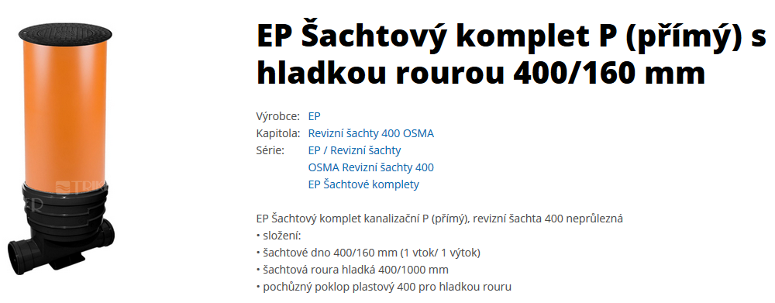
Zdroj: https://triker.cz/p-194296340016/Ep-sachtovy-komplet-p-primy-s-hladkou-rourou-400-160-mm/

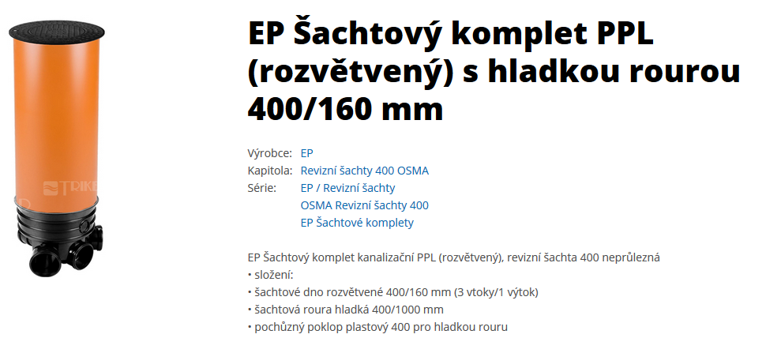

Zdroj: https://triker.cz/p-194296440016/Ep-sachtovy-komplet-ppl-rozvetveny-s-hladkou-rourou-400-160-mm/

Zkouška vodotěsnosti vnitřní kanalizace 1 kpl
Zkouška plynotěsnosti vnitřní kanalizace 1 kpl

Výsek drážek pro potrubí DN 40
V 1.NP – 70x70 mm 2,2 m
V 2.NP – 70x70 mm 1,2 m

Výsek drážek pro potrubí DN 50
V 1.NP – 80x80 mm 2,3 m

Výsek drážek pro potrubí DN 75
V 1.NP – 110x110 mm 3,6 m

Výsek drážek pro potrubí DN 110
V 1.NP – 150x150 mm 6,5 m

Upevňovací a závěsný materiál 18 kg

- Podsyp a zásyp pískem 6 – 8 m3

